INV

1.1 物料属性 点击右键物料.设置物料属性

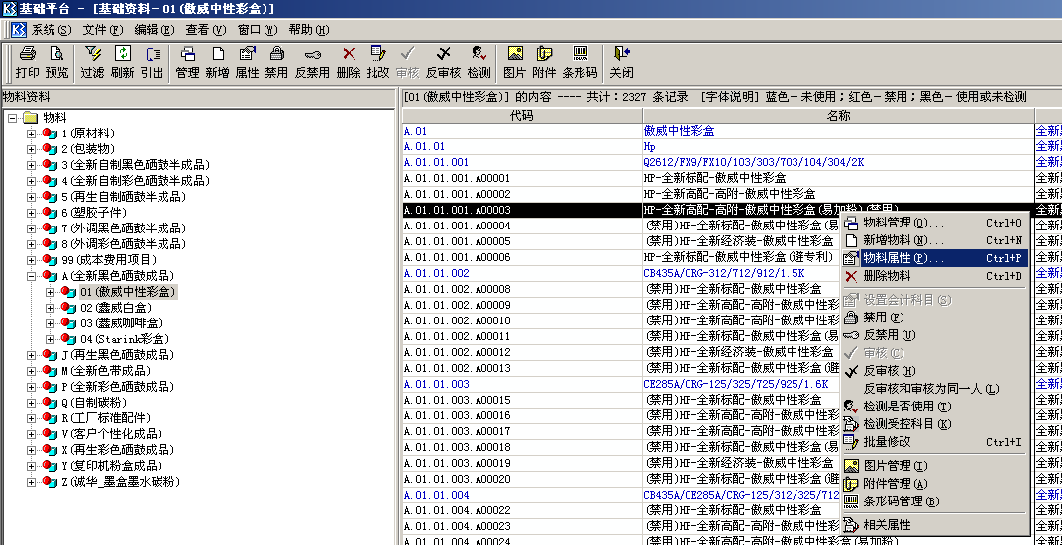

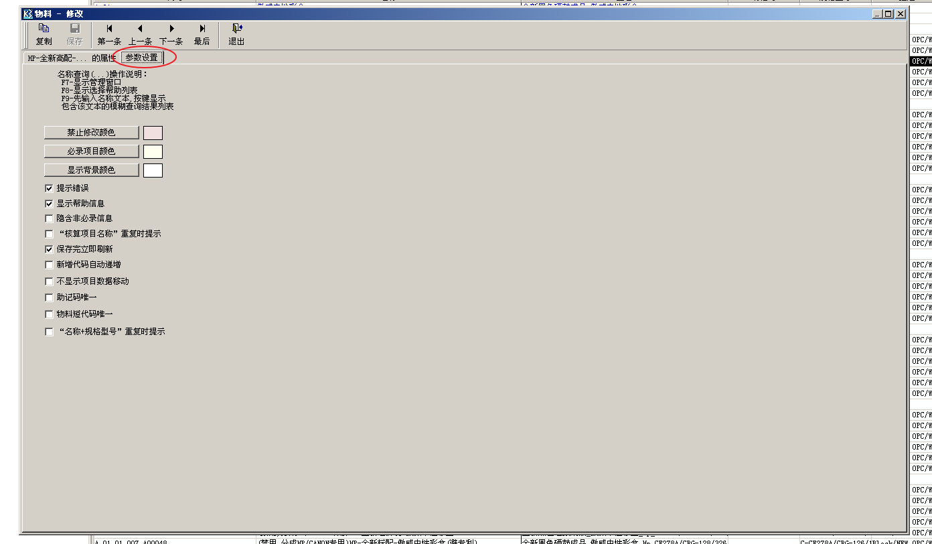

1.1.1 批量修改料号

1.1.1.1系统标准功能

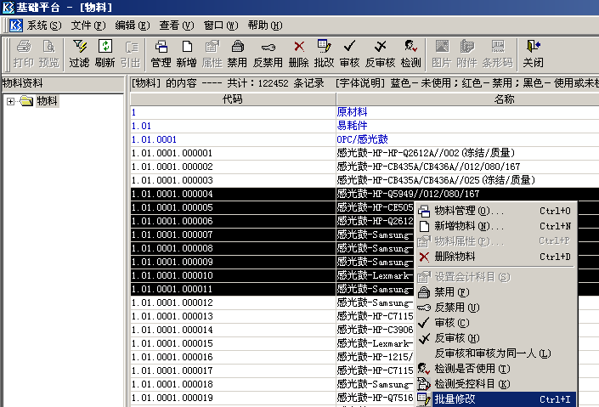 1.1.1.2 自己开发的程序

生产管理=>生产数据管理=>物料批量维护=>物料批量维护

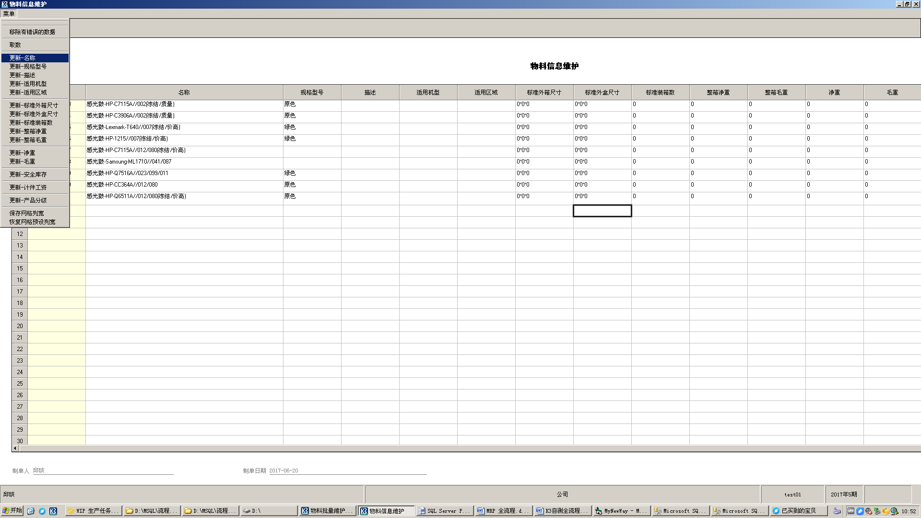

1.2 核算项目管理,设置与财务科目相关的属性

系统设置=>基础资料=>公共资料=>核算项目管理

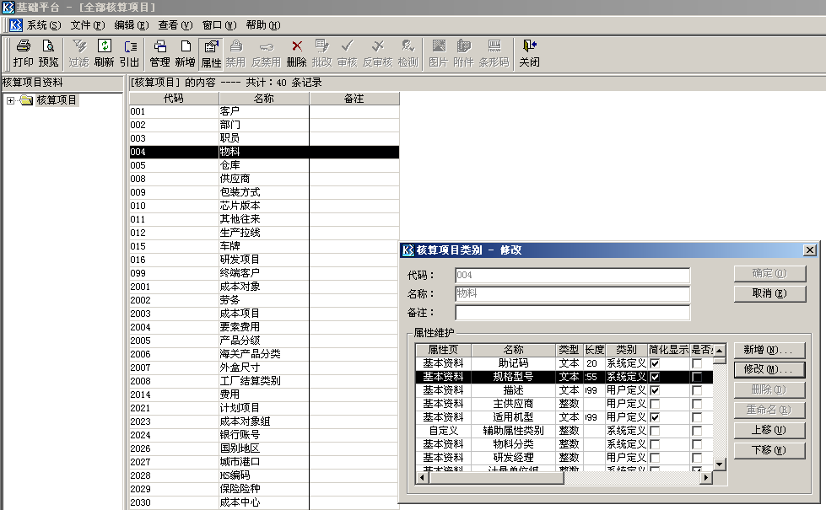

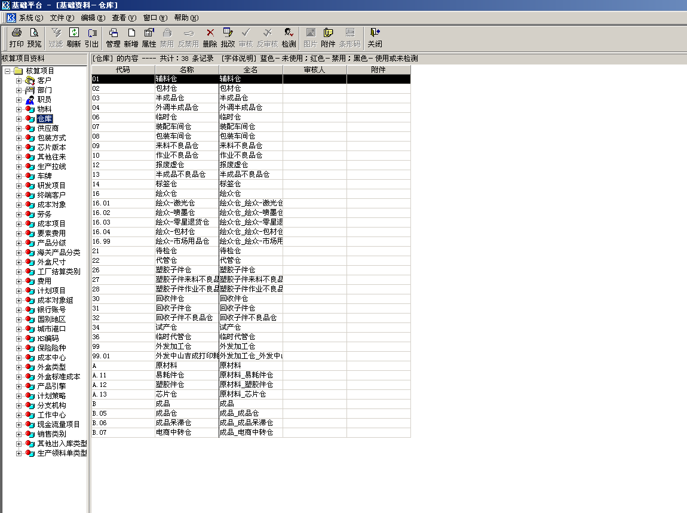

1.3 辅助资料管理

系统设置=>基础资料=>公共资料=>辅助资料管理

